http://www.mathematica.gr/forum/viewtopic.php?f=50&t=4047

15-ΙΣΟΠΛΕΥΡΟ ΤΡΙΓΩΝΟ
Θεωρούμε ένα ισόπλευρο τρίγωνο ΑΒΓ. Στην πλευρά του ΒΓ παίρνουμε δύο σημεία Δ και Ε με ΒΔ = ΔΕ= ΕΓ και στην πλευρά του ΑΒ παίρνουμε ένα σημείο Ζ με ΑΖ = ΒΔ. Να βρείτε το άθροισμα των γωνιών ΑΔΖ και ΑΕΖ

Προτάθηκε από Αντώνη Κυριακόπουλο

60
°
60
°
60
°
α
α
30
°
1
2
1
1
Ζ
Α
Β
Γ
Δ
Ε

(BZ=BE=2/3 α , γωνΒ=60^{ο} )---- > ΒΖΕ ισόπλευρο --- > γωνΕ=60^{ο} και διάμεσος ΖΔ είναι ύψος --- > ΒΖΔ=30^{ο} (1)
τριγΒΔΑ=τριγΓΕΑ (π-γ-π ΒΔ=ΓΕ ,ΑΒ=ΑΓ ,γωνΒ=γωνΓ=60^{ο} ) ---- > γωνΑ₁=γωνΑ₂ (2)
ΖΕ//ΑΓ (αφού γωνΕ=γωνΓ=60^{ο} ) ---- > γωνΕ₁=γωνΑ₂ (3)
Από (2 , 3 ) --- > γωνΕ₁=γωνΑ₁ (4)
τριγΔΖΑ , (4) : 30^{ο} =γωνΒΖΔ=Δ1+Α1 = Δ1+Ε1 συνεπώς Δ1+Ε1 = 30^{ο}

Λύση: Γιαννόπουλος Παναγιώτης

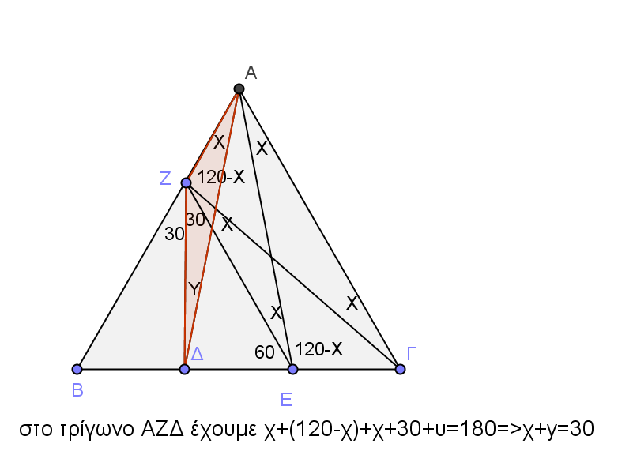
Λύση : Φωτεινή Καλδή

Μία "ανορθόδοξη" λύση, όπου υπολογίζω ξεχωριστά τις ω και φ.
Συνημμένο:
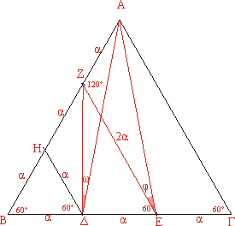
isopleyro 05.png [ 5.68 KiB | 178 προβολές ]
Έστω ΒΔ = ΔΕ = ΕΓ = ΑΖ = ΖΗ = ΒΗ = α.
Το ΒΕΖ είναι ισόπλευρο με πλευρά 2α, οπότε
Από Ν. Ημιτόνων στο ΑΖΕ έχουμε διαδοχικά:
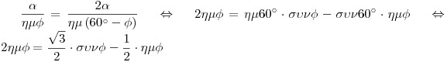, με 0° < φ < 60°.
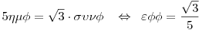
ΒΗΔ ισόπλευρο με πλευρά α, οπότε
Επίσης το ΖΗΔ είναι ισοσκελές με .
Τότε στο ΑΗΔ:
Από Ν. Ημιτόνων στο ΑΗΔ έχουμε διαδοχικά:
, με 0° < ω < 60°.
Είναι: 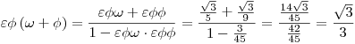άρα ω + φ = 30°.
Λύση : Γιώργος Ρίζος

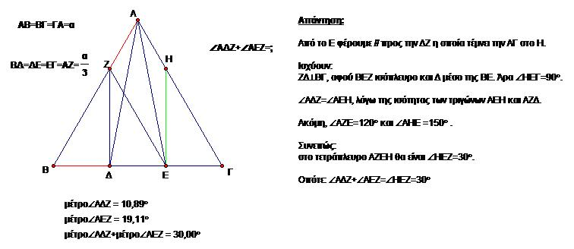
Λύση: Γιώργος Σερίφης

Έστω το σημείο και το μέσον της πλευράς ( και του ).
Από
Στο τρίγωνο έχουμε ότι
Από και το πρόβλημα έχει λυθεί.
Λύση : Κώστας Βήττας.

